2023—2024学年第一学期《高等数学B》A卷
答案及评分标准
一、单选题(每小题3分，共15分)
1. 当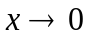时， 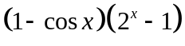与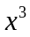相比是( C )
A. 高阶无穷小； B. 等价无穷小；
C. 同阶但不等价无穷小； D. 低阶无穷小.
2. 设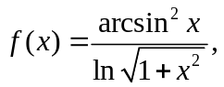 则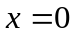是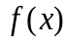的（ D ）.
A. 连续点 B. 第二类间断点 C.跳跃间断点 D. 可去间断点
3. 已知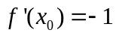，则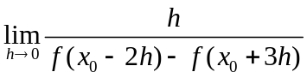=( A ).
A. 1/5 B. －1/5 C. 1 D. －1
4.设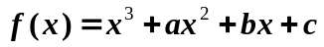,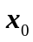是方程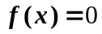的最大的根,则必有( A )
A. 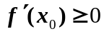 B.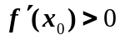 C.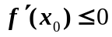 D. 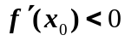
5. 若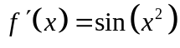，则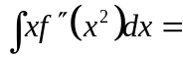（ D ）
A.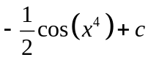 B.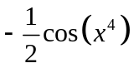 C.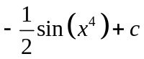 D.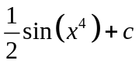
二、填空题(每小题3分，共15分)
1．已知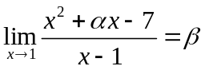，则常数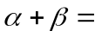 14 .
2．设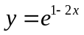，则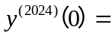 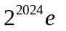 ．
3．已知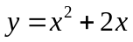，在点处，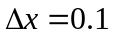 ，则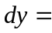 0.8 .
4． 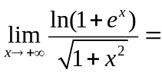___1______．
5．若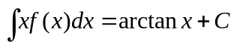，则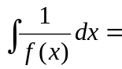_______ 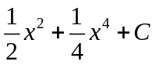____________.
三、(8分) 求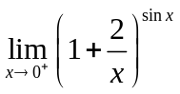
解：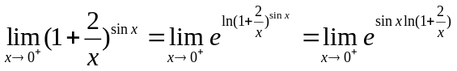 ---------2分
由于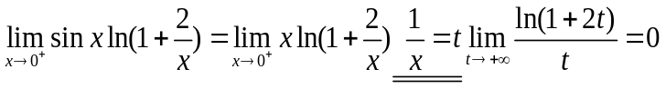---------------6分
故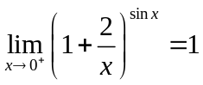--------------------------- 8分.
四、(8分) 求参数方程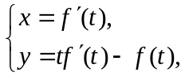所确定的y=f(x)的一阶导数和二阶导数,其中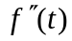 存在且不为零.
解：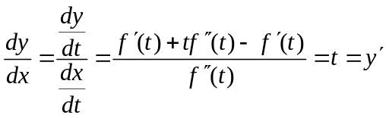；…………4分
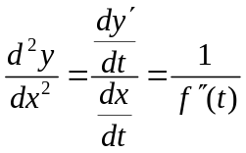.…………8分
五、(8分)计算不定积分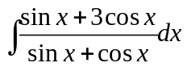
解：令
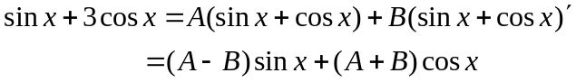--------2分
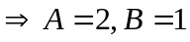 --------4分
--------8分
六、(8分) 设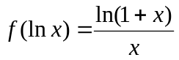计算不定积分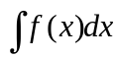.
解：令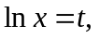则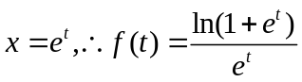----------------2分
--------4分
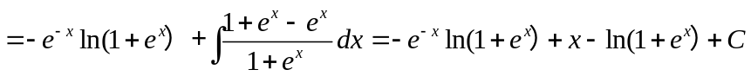
-------------------------8分
七、(10分)求函数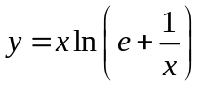的定义域以及渐近线.
解：（1）定义域为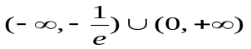------------------2分
（2）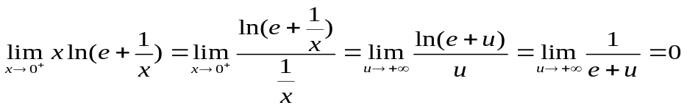， -----------------5分
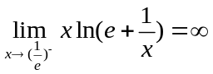，
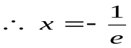是铅直渐近线. ---------------------7分
（3）
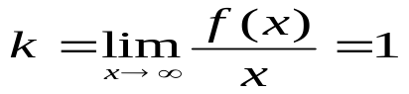
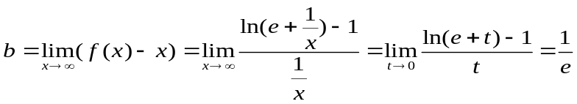
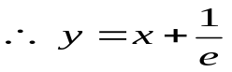是斜渐近线----------------------------------------10分
八、(10分)应用题：在半径为的半圆内作内接梯形，使其底为直径其它三边为圆的弦，问应怎样设计，才能使梯形的面积最大？
解：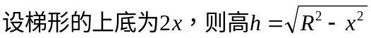，
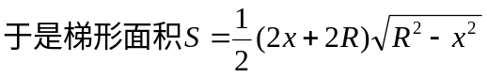，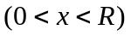---------------------------------------3分
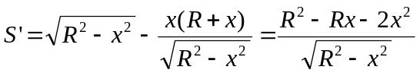，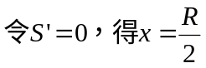-------------------------6分
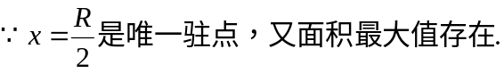，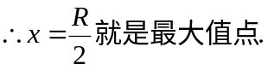
---------------------------------------10分
九、(12分)证明不等式：当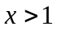时，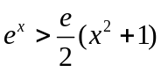.
证明：设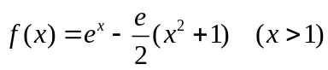------------------------------3分
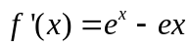，所以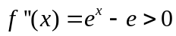-----------------------------5分
所以在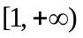单调递增-----------------------------7分
当时，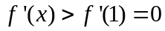 -----------------------------9分
所以在单调递增
所以当时，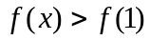，即-----------------------12分
十、(6分)设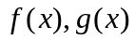在 连续, 在可导, 且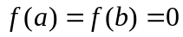. 证明存在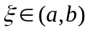使得
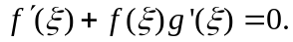
证明 取辅助函数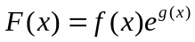. …………………2分
则在 连续, 在可导, 且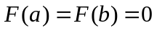
根据Rolle定理存在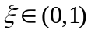使得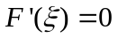
即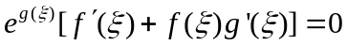 …………………4分
又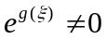
从而 …………………6分

